
Linux操作系统
实验报告

学 号： | 2123121
姓 名： | 杨芸菲
提交日期： | 2014-12-15
成 绩：

简短评语：

教师签字：

东北大学秦皇岛分校计算机与通信工程学院
【实验编号】 | 实验1
【实验名称】 | Linux安装实验
【实验目的】1、熟练掌握Linux系统的安装
2、掌握虚拟机的使用
【实验任务】1、虚拟机的使用
2、安装RedHat Linux9.0操作系统
【实验软件】1、VMware-worksation-5.0
2、RedHat Linux9.0安装盘镜像
【实验原理】Linux操作系统不同于Windows操作系统，为了在不破坏原先系统的基础上进行系统安装，本实验应采用虚拟机软件。
【实验内容】
1新建虚拟机，
2、RedHat Linux 9.0系统的安装
3、系统的启动和关闭
（1）注销系统
[root@lab root]# logout
（2）重新启动系统
做个重开机的仿真（只是记录并不是真的重开机）
[root@lab root]# reboot -W
（3）关闭系统
系统马上关机，并且不再重新启动：
[root@lab root]# shutdown -h now
关闭系统后关闭电源：
[root@lab root]# halt -p
4、思考题
（1）虚拟机中使用格式化命令是否会对原有系统造成损坏？
答：不会。进入虚拟系统后，所有操作都是在这个全新的独立的虚拟系统里面进行，可以独立安装运行软件，保存数据，拥有自己的独立桌面，不会对真正的系统产生任何影响。
（2）Linux如何分区？
答：Linux的分区表示是通过在硬盘表示的基础上追加数字来实现的，硬盘上的每个分区同样也被视为一个设备。Linux分区的表示形如：/dev/hdNx，其中hdN表示硬盘，x是整数，表示该硬盘上的第几个分区。以硬盘/dev/hdc为例，/dev/hdc1就是该硬盘上的第一个分区。Linux系统必须至少包括两个分区，swap分区（内核运行的需要）和根分区（Linux native格式，挂载点/boot）存放，因此，安装时，习惯上至少会划分3个分区来安装系统。具体的分区步骤可以使用两种分区工具：Disk Druid和Fdisk。
（3）Linux挂载点的含义？
答：挂载点实际上就是Linux中磁盘文件系统的入口目录，类似于windows中的用来访问不同分区的C：D:E:等盘符。

【实验编号】 | 实验2
【实验名称】 | Linux命令操作实验——文件目录
【实验目的】1、熟练掌握Linux的shell
2、学会运用Linux下的目录和文件命令
【实验任务】1、shell的操作
2、使用各种文件和目录命令
【实验原理】Linux的图形界面虽然使用简单、直观，但是会占用大量系统资源，降低运行效率，增加安全的隐患。所以在学习和工作中，应尽可能地使用Linux系统的命令行界面，通过命令来完成操作。要熟练地掌握Linux操作系统，就必须熟练运用Linux下的各种命令。
Shell是一个命令解释程序，他在用户和操作系统之间提供了一个可交互接口。户在命令行输入命令，Shell对该命令进行解释并将它作为命令代码发送给操作系统执行。
【实验内容】
- shell的使用
- 检查系统当前运行的shell版本：
[root@lab root]# echo $SHELL
（2）从当前shell下切换到csh：
[root@lab root]# csh
退出csh,回到bash：
[root@lab root]# exit
(3)在系统的根目录下寻找文件
文件名第一个字符为任意字符，后面是asswd的文件：
[root@lab root]# find / -name”?asswd”
列出/etc目录下的所有以.conf结尾的文件：
[root@lab root]# ls /etc*.conf
列出/etc目录下的特定文件。此文件文件名第一个字符为“S”“s”“H”“h”中之一，后面的字符为“osts”：
[root@lab root]# ls /etc/[HhSs]osts
(4)创建ls-a的别名lsa：
[root@lab root]# alias lsa=’ls -a’
比较两个命令的输出结果：
[root@lab root]# ls -a
[root@lab root]# ls
取消别名ls-a的别名lsa：
[root@lab root]# unalias lsa
比较两个命令的输出结果：
[root@lab root]# ls -a
[root@lab root]# lsa
(5)命令替换
[root@lab root]# echo ‘pwd’
（6）输入重定向cat从/root/anaconda-ks.cfg文件中获取输入并显示文件内容：
[root@lab root]# cat</root/anaconda-ks.cfg
（7）输出重定向
建立my.out文件
[root@lab root]# touch my.out
将ls命令的输入写入my.out文件中
[root@lab root]# ls -l/root>/root/my.out
查看my.out文件内容。可以发现和直接使用ls命令在屏幕上的输出一致：
[root@lab root]# cat/root/my.out
追加输出重定向：
[root@lab root]# cat/root/my.out
[root@lab root]# cat/root/anaconda-ks.cfg
[root@lab root]# cat/root/anaconda-ka.cfg>>/root/my.out
[root@lab root]# cat/root/my.out
删除my.out文件：
[root@lab root]# rm-f/root/my.out
（8）管道的使用：
[root@lab root]# rpm-qa|grep kudzu
2、文件和目录操作命令
使用cd命令，进入/tmp目录：
[root@lab root]# cd/tmp/
使用pwd命令查看当前路径：
[root@lab tmp]# pwd
使用mkdir命令建立一个目录linuxtest
[root@lab tmp]# mkdir linuxtest
使用ls命令查看/tmp目录中是否出现了linuxtest目录
[root@lab tmp]# ls
进入linuxtest目录
[root@lab root]# cd linuxtest/
查看此目录中是否有文件
[root@lab linuxtest]# ls
使用find命令在根目录下查找以“passwd”开头的所有文件
[root@lab linuxtest]# find/-name “passwd*”
使用cp命令将/etc/passwd文件复制到当前目录中
[root@lab linuxtest]# cp/etc/passwd.
列出当前目录下文件的详细信息，特别注意passwd的权限和用户，用户组
[root@lab linuxtest]# ls -l
改变passwd文件的权限属性为777，也就是rwxrwxrwx
[root@lab linuxtest]# chmod777 passwd
改变passwd的用户所有者为nobody
[root@lab linuxtest]# chown nobody passwd
改变passwd文件的组所有为nobody
[root@lab linuxtest]# chgrp nobody passwd
使用ll命令列出文件的详细信息，注意再次观察passwd文件的权限，用户和用户组
[root@lab linuxtest]# ll
使用cat命令查看passwd文件的内容
[root@lab linuxtest]# cat passwd
使用grep命令在passwd文件中寻找nobody字串
[root@lab linuxtest]# grep nobody/tmp/linuxtest/passwd
使用wc命令对passwd进行统计
[root@lab linuxtest]# wc passwd
使用mkdir命令建立一个目录student
[root@lab linuxtest]# mkdir student
使用mv命令将passwd文件从/tmp/linuxtest/目录移动到/tmp/linuxtest/student目录
]# mv/tmp/linuxtest/passwd/tmp/linuxtest/student
进入/tmp/linuxtest/student目录
[root@lab linuxtest]# cd student
列出目录文件中，注意是否有passwd
[root@lab student]# ls
使用rm命令强制删除passwd文件
[root@lab student]# rm -f passwd
回到/tmp/linuxtest目录
[root@lab student]# cd ..
使用rmdir命令删除目录student
[root@lab linuxtest]# rmdir student
回到/tmp目录
[root@lab linuxtest]# cd ..
使用rm命令删除目录linuxtest
[root@lab tmp]# rm-fr linuxtest
【思考题】
（1）如何显示隐藏文件？
答：#ll -a 或者#ls –a, ls –a显示所有文件，包括隐藏文件，ll其实是ls –l的一个别名，ll -a可以使用长格式来显示隐藏的文件。
（2）Linux都有哪几种基本文件形式？
答：普通文件——供计算机用户和操作系统存放数据、程序等信息的文件；
目录文件——将文件的名称和它的索引节点号结合再一起的一张表；
设备文件——每一种I/O设备对应一个设备文件，存放在/dev目录下；
管道文件——主要用于在进程间传递数据；
链接文件——又称符号链接文件，提供了共享文件的一种方法。
【实验编号】实验3
【实验名称】Linux命令操作实验——压缩及其他
【实验目的】1、熟练掌握Linux的压缩、解压缩命令
2、掌握Linux下的其他重要命令
【实验任务】1、压缩、解压缩命令的操作
2、挂载命令的操作
3、其他命令的操作
【实验软件】1、Linux系统命令行界面
【实验原理】1、为了更好的传送和保存文件，需要对某些文件和目录进行压缩和解压缩操作，Linux提供了强大的压缩、解压缩命令，常用的有tar命令。
- 在Linux中，如果要使用储存设备，必须将设备先挂载上，当设备挂在上之后，就可以把它当成一个目录来进行访问。挂载设备使用mount命令。在使用挂载命令mount前，首先要知道要挂载对象的文件系统类型（File System Type）、要挂载对象的设备名称和要将设备挂载到什么目录这三种信息。
【实验内容】
1、压缩、解压缩命令
在/root目录下建立新目录student
[root@lab root]# mkdir student
进入student目录
[root@lab root]# cd student
在student目录下建立目录stu1、stu2，文件test1、test2
[root@lab student]# mkdir stu1
[root@lab student]# mkdir stu2
[root@lab student]# touch test1
[root@lab student]# touch test2
回到/root目录下，并查看目录下文件
[root@lab student]# cd ..
[root@lab root]# ls
把/root/student目录下文件和子目录打包，打包文件名为student.tar
[root@lab root]# tar cvf student.tar/root/student
查看student.tar打包文件的内容
[root@lab root]# tar tvf student.tar
把/root/student目录下的文件和子目录打包，并进行压缩，文件名为student2.tar.gz。
[root@lab root]# tar zcvf student2.tar.gz student/
查看目录下文件
[root@lab root]# ls
删除student目录
[root@lab root]# rm-fr student
把student2.tar.gz这个大包文件还原并解压缩。
[root@lab root]# tar xzvf student2.tar.gz
查看目录下文件
[root@lab root]# ls
删除文件student.tar、student2.tar.gz和解压出的目录student
[root@lab root]# rm-fr student.tar
[root@lab root]# rm-fr student2.tar.gz
[root@lab root]# rm-fr student
2、挂载命令
获得系统支持的文件系统类型：
[root@lab root]# cat/proc/filesystems
确定设备的名称：
[root@lab root]# cat/var/log/messages
挂载fat32的分区：
# mout-o codepage=936，iocharset=cp936/dev/hda7/mnt/cdroom
或者使用
# mout-t vfat-o iocharset=cp936/dev/hda7/mnt/cdrom
挂载ntfs的分区：
[root@lab root]# mout-o iocharset=cp936/dev/hda7/mnt/cdrom
挂载镜像文件：
[root@lab root]# mout –o loop/abc.iso/mnt/cdrom
挂载USB闪存。
[root@lab root]# mout/dev/sda1/mnt/cdrom
3、其他常用命令
显示/etc/passwd文件的前5行内容，且显示文件内容前，显示文件的文件名：
[root@lab root]# head -n 5 –v /etc/passwd
使用df命令查看磁盘的使用情况：
[root@lab root]# df
为/etc/passwd文件建立一个软连接/tmp/passwdlink
[root@lab root]# ln-s/etc/passwd/root/passwdlink
列出/root目录下文件的详细信息，注意passwdlink文件：
[root@lab root]# ll/root
删除软链接passdlink：
[root@lab root]#rm-fr/root/passwdlink
变成stu用户，执行一个命令就结束
[root@lab root]# su-c”cat anaconda-ks.cfg”stu
显示umount命令简要说明：
[root@lab root]# man-f umount
显示时间后跳行，在显示目前日期：
[root@lab root]# data+%T%n%D
显示本月月历：
[root@lab root]# cal
6、思考题
（1）打包和压缩的区别？
答：文件打包，有可能仅仅是将多个文件连接成1个文件，并不进行压缩处理。有时候也可能看起来文件变小，那是因为多个文件储存可能造成多余的空间浪费，究其原因是文件储存方式中，分块族造成的。1个族1次只能被1个文件使用，虽然1个文件能使用多个族，但最后1个族未必能填满。因此，n个文件就会造成很多浪费。而连接成1个文件后，只会浪费1个族。压缩就不一样了，它不但把文件连在一起，还进行特定算法的压缩，可以大大减小文件的大小。
（2）如何选择挂载点和挂载类型？
答：任意空目录都可作为挂载点，手动挂载挂到/mnt/foo/，挂载类型不用制定，mount可以自动识别分区格式。对于ISO文件，需要制定-o loop。
（3）硬链接和软连接的区别？
答：硬连接指通过索引节点来进行的连接。在Linux的文件系统中，保存在磁盘分区中的文件不管是什么类型都给它分配一个编号，称为索引节点号(Inode Index)。
软链接文件有点类似于Windows的快捷方式。它实际上是特殊文件的一种。在符号连接中，文件实际上是一个文本文件，其中包含的有另一文件的位置信息。
【实验编号】实验4、5
【实验名称】Linux系统管理实验；Linux网络和进程管理
【实验目的】1、掌握Linux初步的系统管理
2、会在Linux下安装各种软件
3、学会使用vi编译器
4、掌握Linux网络的配置
5、掌握Linux的进程管理命令
【实验任务】1、运用Linux系统管理命令进行用户和系统管理
2、使用rpm，二进制包和源代码包分别安装软件
3、熟悉掌握vi编辑器
4、使用Linux网络配置工具进行网络配置
5、熟悉Linux网络配置命令和配置文件
6、了解进程的含义，以及查看进程
【实验软件】1、jakarta-tomcat-5.0.30.tar.gz
2、vsftpd-1.1.3-8.i386.rpm
3、httpd-2.0.52.tar.gz
【实验原理】1由于Linux是多用户系统，每个系统用户需要使用用户名和口令。系统为每个登陆用户在/home目录下建立一个与用户名同名的子目录作为用户登录的起点，用户可以在自己的主目录下创建文件和子目录。每一个用户都会使用机器上的文件和资源，所以如何对用户进行管理，保证系统的效率和安全就显得尤为重要，Linux使用相应的命令完成对用户和用户组的管理。
2、在Linux下，软件有多种安装包格式，而每种格式又有自己的安装命令和方法。目前，Linux下流行的安装包格式主要有两种：一是二进制分发包格式；二是源代码分发包格式。
3、源代码包就是源代码可见的软件包，通过源代码可见的软件包，用户可以通过修改源码来定制、优化软件，以适合实际需要。
4、Linux操作系统中，为方便各种用户在不同的环境中使用，提供了一些列的编译器，其中最重要和最常用的就是vi，vi编译器有3中操作模式，分别是命令模式、插入模式和末行模式。
5、计算机网络是通过外围的设备和链接，将分布在相同或不同区域的多台计算机连接在一起所形成的集合。Linux系统具有很强大的网络功能，可以支持多重协议和标准，使用其自带的网络配置工具可以进行网络配置，并且通过其网络命令，准确方便的进行网络管理和监控。
6、Linux中，通过编辑一些文本文件也可以对网络进行配置
7、Linux系统中，用户可以执行多个程序，每个程序又会有多个进程。作为管理员，必须要了解如何查看系统进程并进行相关处理，以维持系统的整体性能。
【实验内容】
1、系统管理命令
（1）查看用户和组文件，注意每个文件中的重要字段
进入/etc目录，
[root@lab root]# cd /etc/
注意查看和用户和用户组有关的文件
[root@lab etc]# ls
查看用户账号文件
[root@lab etc]# cat passwd
查看用户口令文件
[root@lab etc]# cat shadow
查看用户组账号文件
[root@lab etc]# cat group
查看用户组口令文件
[root@lab etc]# cat gshadow
（2）用户和组账户的维护命令
增加student用户组
[root@lab etc]# groupadd student
增加student用户，并且指定用户组为student
[root@lab etc]# useradd -g student student
为student用户设置密码
[root@lab etc]# passwd student
使用su命令将当前用户由root转换为student
[root@lab etc]# su student
使用id命令显示当前用户的UID和GID
[student@lab etc]# $ id
显示登陆者自身的用户名称
[student@lab etc]# $ whoami
将当前用户且转为root
[student@lab etc]#$ su
使用id命令查看student的UID和GID
[root@lab root]# id student
使用usermod命令修改student用户名为stu
[root@lab root]# usermod -l stu student
使用groupmod命令修改student用户组为stu
[root@lab root]# groupmod -n stu studeng
查看stu用户的UID和GID，注意和student进行比较
[root@lab root]# id stu
删除stu用户
[root@lab root]# userdel stu
查看stu用户是否还在
[root@lab root]# id stu
该文件或文件夹不存在
2、软件的安装
（1）rpm包软件的安装
先进行挂载
之后将U盘中的文件复制到root目录下
进入/root/lab目录，此目录存放着试验用软件
[root@lab root]# cd /root/labsoft/
列出目录中文件
[root@lab labsoft]# ls
使用rmp命令安装vsftpd软件
[root@lab labsoft]# rpm -ivh vsftpd-1.1.3-8.i386.rpm
进入/etc目录
[root@lab labsoft]# cd /etc/
列出文件，注意观察是否有vsftpd目录
[root@lab etc]# ls
进入vsftpd目录
[root@lab etc]# cd vsftpd
列出文件，看到vsftpd.conf文件，说明安装成功
[root@lab vsftpd]# ls
回到/root目录
[root@lab vsftpd]# cd /root
卸载vsftpd
[root@lab root]# rpm-e vsftpd
查看/etc目录下是否还有vsftpd目录
[root@lab root]# ls /etc
发现该目录已经不存在
（2）二进制包软件的安装
进入/root/labsoft目录，此目录存放着试验用软件
[root@lab root]# cd /root/labsoft
将压缩包jakarta-tomcat-5.0.30.tar.gz复制到/usr/local/目录下
[root@lab labsoft]# cp jakarta-tomcat-5.0.30.tar.gz /usr/local/
进入/usr/local/目录
[root@lab labsoft]# cd /usr/local
查看是否有jakarta-tomcat-5.0.30.tar.gz
[root@lab local]# ls
使用tar命令将jakarta-tomcat-5.0.30.tar.gz进行解压缩
[root@lab local]# tar zxvf jakarta-tomcat-5.0.30.tar.gz
查看目录，是否生成目录jakarta-tomcat-5.0.30
[root@lab local]# ls
进入jakarta-tomcat-5.0.30目录
[root@lab local]# cd jakarta-tomcat-5.0.30
列出文件，可以知道这个是二进制包，则安装完成
[root@lab jakarta-tomcat-5.0.30]# ls-l
回到/usr/local目录
[root@lab jakarta-tomcat-5.0.30]# cd…
删除目录和安装文件
[root@lab local]# rm-fr jakarta-tomcat-5.0.30
[root@lab local]# rm-fr jakarta-tomcat-5.0.30.tar.gz
（3）源代码包软件的安装
进入/root/labsoft目录，此目录存放在试验用软件
[root@lab root]# cd /root/labsoft
将httpd-2.0.52.tar.gz复制到/usr/local/目录
[root@lab labsoft]# cp httpd-2.0.52.tar.gz/usr/local/
放入/usr/local/目录
[root@lab labsoft]# cd /usr/local/
列出文件，查看是否有httpd-2.0.52.tar.gz
[root@lab local]# ls
使用tar命令将httpd-2.0.52.tar.gz解压缩
[root@lab local]# tar zxvf httpd-2.0.50.tar.gz
列出文件，查看是否出现httpd-2.0.52目录
[root@lab local]# ls
进入httpd-2.0.52目录
[root@lab local]# cd httpd-2.0.52
列出文件，发现为源代码包
[root@lab local]# ls
对源码进行配置
[root@lab httpd-2.0.52]# ./configure
编译源代码
[root@lab local]# make
安装软件
[root@lab local]# make install
清除安装过程中产生的无用文件
[root@lab local]# make clean
进入上级目录/usr/local/
[root@lab httpd-2.0.52]#cd…
列出文件，查看是否出现apache2目录
[root@lab local]# ls
进入apache2目录
[root@lab local]# cd apache2
列出文件，查看后可知安装完成
[root@lab apache2]# ls
回到/usr/local目录
[root@lab apache2]#cd…
删除目录和安装文件
[root@lab local]# rm-fr apache2
[root@lab local]# rm-fr httpd-2.0.52
[root@lab local]# rm-fr httpd-2.0.52.tar.gz
3、vi编辑器的使用
根据课本相关章节，熟练使用vi编辑器
4、网络配置命令
使用netconfig命令开启网络配置界面，然后点击“yes”,在出现的界面中，根据屏幕提示输入网络地址和信息，IP address(网络地址)，netmask(子网掩码)，default geteway(默认网关)，primary nameserver(主DNS服务器)。注意：为了保持系统地址的政策，netconfig命令实验，只需观察即可，不要改动系统的IP地址。
[root@lab root]#netconfig
配置后，需要重新启动网络
[root@lab root]# /etc/init.d/network restart
显示本机的机器名
[root@lab root]# hostname
使用ifconfig命令查看网络的所有接口
[root@lab root]# ifconfig
查看特定接口eth0的状态
[root@lab root]# ifconfig eth0
将eth0接口停止
[root@lab root]# ifconfig eth0 down
启动eth0接口
[root@lab root]# ifconfig eth0 up
将eth0接口停止
[root@lab root]# ifdown eth0
启动eth0接口
[root@lab root]# ifup eth0
使用route查看路由分配表
[root@lab root]# route
为接口eth0增加静态路由
[root@lab root]# route add –net 10.0.0.0 netmask 255.0.0.0 dev eht0
再次查看路由表，观察变化
[root@lab root]# route
删除eth0路由表中的指定值
[root@lab root]# route del –net 10.0.0.0 netmask 255.0.0.0 dev eth0
查看路由表的变化
[root@lab root]# route
Ping回送地址
[root@lab root]# ping 127.0.0.1
Ping机器的网关，网关值根据具体的网络环境决定（由于网络原因，可能无法ping通）
[root@lab root]# ping 172.16.19.1
使用traceroute 命令跟踪本机到地址202.206.16.4之间的路由数据包（由于网络原因，可能无法跟踪到）
[root@lab root]# traceroute 202.206.16.4
使用traceroute 命令跟踪本机到地址202.112.0.36之间的路由数据包，根据网络的具体情况，可能路由不能到达对方
[root@lab root]# traceroute 202.112.0.36
使用netstat的-a命令查看所有配置的端口
[root@lab root]# netstat –a | more
使用netstat的-an命令查看所有配置的端口，以数字形式显示IP地址
[root@lab root]# netstat –an | more
查询DNS服务器，找到域名对应的IP地址
[root@lab root]# nslookup www.sina.com.cn
监视eth0接口的TCP/IP连接
[root@lab root]# tcpdump –c 10 –i eth0
监视特定主机的TCP/IP连接
[root@lab root]# tcpdump host [你想要监视连接的IP地址]
5、网络配置文件
查看网络设置文件network
[root@lab root]# cat /etc/sysconfig/network
查看IP地址和主机名映射的文件
[root@lab root]# cat /etc/hosts
查看端口号和服务名之间的映射文件，| more是使用管道进行分页显示
[root@lab root]# cat /etc/services | more
查看名字解析器配置文件
[root@lab root]# cat /etc/host.conf
查看端口号和服务器名映射文件
[root@lab root]# cat /etc/services
查看本机使用的dns服务器文件
[root@lab root]# cat /etc/resolv.conf
查看网络脚本文件
[root@lab root]# cat /etc/init.d/network | more
6、进程管理和查看登陆用户
使用ps命令的-f参数查看进程
[root@lab root]# ps –f
使用ps命令的-l参数查看进程
[root@lab root]# ps –l
查看用户的行为
[root@lab root]# w
查看登陆的相关信息
[root@lab root]# who
查看用户登陆的历史行为
[root@lab root]# last
3、思考题
（1）二进制包和源代码的区别？
答：安装源代码包时时要自己编译的，步骤比较繁琐但灵活性高一些，二进制包是发布公司预编译好了的，步骤比较简单，二进制包是.rpm后缀，可以用rpm或yum命令进行安装。源代码包一般是.tar.gz的后缀，先解压解包，然后进入解压解包得到的相关目录，运行配置文件（相当于生成编译文件），最后编译、安装。
（2）使用vi编辑器，如何向文件中插入字符？
答：i、a、r——在光标的前、后以及所在处插入字符命令(i=insert、a=append、r=replace)。
（3） ifconfig down和ifdown 是否相同
答：不相同， ifdown只对/etc/sysconfig/network-scripts内的ifcfg-ethX进行启关闭操作，而不能直接修改网络参数，除非调整ifcfg-ethX文件才行；而ifconfig可以直接手动给予某个接口IP或者调整其网络参数
（4）如何使用ping命令确定网络故障
1.Ping 本地循环地址
Ping通则说明TCP/IP协议工作正常，否则TCP/IP就不正常。
2.Ping本机的IP地址
使用IPCONFIG命令可查看本机的IP地址，Ping IP地址，若Ping通，说明网络适配器（网卡或MODEM）工作正常，否则就不正常
【实验编号】 | 实验7
【实验名称】 | NFS和DHCP服务器配置实验
【实验目的】 （1） 掌握NFS服务器的配置应用
（2）掌握DHCP服务器的配置应用
【实验任务】 （1）配置NFS服务器，并使用文件共享
（2）配置DHCP服务器，并在小型网络中实验
【实验原理】 （1）在网络中，时常需要进行文件的共享，如果都是在Linux系统下，可
以使用NFS来搭建文件服务器，达到文件共享的目的。
（2） 在网络管理中，为了防止IP冲突和盗用，有效的控制iP资源的使用，需要
搭建DHCP服务器，为每一台连入网络的机器进行IP的分配
【实验方法】
1、NFS服务器的配置
（1）NFS属于系统服务，系统已经默认安装，所以不需要安装，可以直接进行配置
配置前先建立共享目录
[root@lab labsoft]# mkdir /home/pub
（2）NFS服务器图形化配置
a) 运行X窗口系统，并要具备根特权，启动服务器配置工具：单击面板上的“主菜单-系统设置-NFS服务器”打开如下所示的对话框。
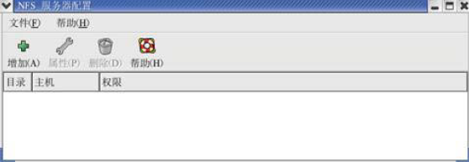
b)单击上图中的“增加”按钮，打开如图2所示的对话框。在对话框中添加目录和地址，如图3所示。
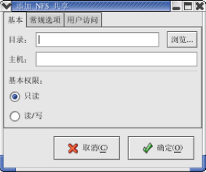
图2-共享目录设置
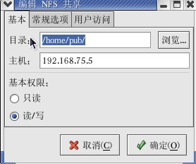
图3-添加共享目录
c)在图3中选择“常规选项”，如图4
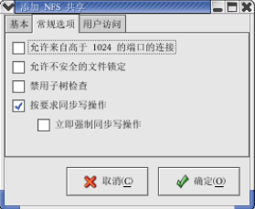
图4-常规选项卡
d)在图4中选择“用户访问”如图5
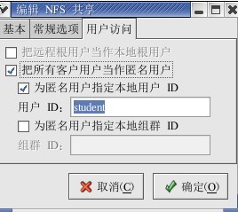
图5-用户访问选项卡
（3）NFS服务器的启动与停止
启动NFS守护进程
[root@lab labsoft]# service nfs start
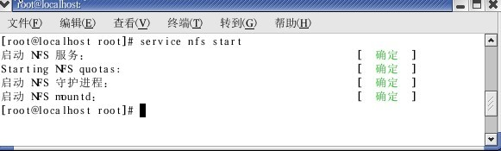
停止NFS守护进程
[root@lab labsoft]# service nfs stop
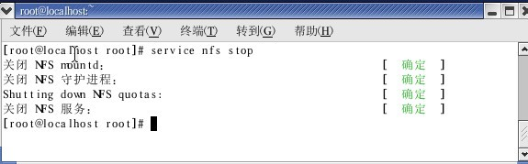
重新启动NFS守护进程
[root@lab labsoft]# service nfs restart
查看NFS守护进程的当前状态
[root@lab labsoft]# service nfs status
（4）NFS客户端设置
在Red Hat Linux 9中使用mount命令可以把网络中NFS服务器的共享目录挂载到主机的文件系统中，方法如下：
a)在使用mount命令挂载NFS服务器的共享目录之前，使用下面的命令先来查询NFS服务器中是否允许本机连接相应的共享目录。
[root@lab labsoft]# showmount –e 服务器 ip
b)在确认NFS服务器设置正确后，在客户端主机使用mount命令来挂载NFS服务器的共享目录到本地目录，mount命令的格式如下：
[root@lab labsoft]# mount 202.206.16.148：/home/pub /mnt/nfs
其中/mnt/nfs是在本机上建立的空目录
挂载目录后，就可以像使用本地目录一样使用挂载的目录，从而实现文件共享
c)当用户不需要使用某个NFS服务器的共享目录时，使用下面的命令来卸载目录的共享
[root@lab labsoft]# umount /mnt/nfs
2、DHCP服务器的配置
（1）DHCP服务器的安装
进入软件目录
[root@lab root]# cd /root/labsoft
安装dhcp软件包
[root@lab labsoft]# rpm –ivh dhcp-3.0pl1-23.i386.rpm
2）配置DHCP服务器
拷贝dhcp配置文件模板到/etc
[root@lab labsoft]# cp /usr/share/doc/dhcp-3.0pl1/dhcpd.conf.sample /etc/dhcpd.conf
进入/etc目录
[root@lab labsoft]# cd /etc
编辑dhcpd.conf文件
[root@lab labsoft]# vi dhcpd.conf
根据你具体的网络情况，对以上配置文件的响应选项进行修改，然后保存。
（3）启动和停止dhcp服务器
启动dhcp服务
[root@lab labsoft]# /etc/init.d/dhcpd start
停止dhcp服务
[root@lab labsoft]# /etc/init.d/dhcpd stop
重新启动dhcp服务
[root@lab labsoft]# /etc/init.d/dhcpd restart
4）dhcp客户端设置和获取地址
在windows和linux系统中，只要将本地连接设为自动获得IP就可以使用dhcp服务器的服务。
a）在局域网的一个windows客户端的所获得的地址租约结果如图1所示。从图1中可看出，该网卡获得的IP地址是192.168.1.100。
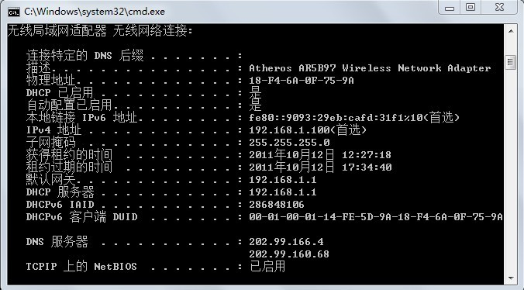
图1
b）从图1 可看出该网卡的物理地址是：18:F4:6A:0F:75:9A，如果想把该物理地址获得的IP地址固定为：192.168.1.80，那么需要修改配置文件，将
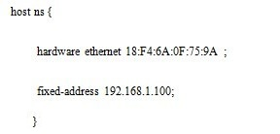
修改为
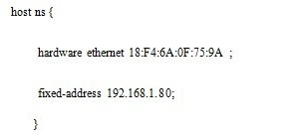
其windows客户端的所获得的地址租约结果如图2所示。
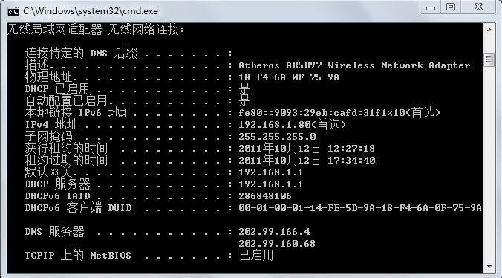
图2
3、思考题
（1）samba和NFS的使用范围有何异同？
答：Samba 是一个网络服务器，用于Linux和Windows共享文件之用；
ＮＦＳ是一种网络文件系统，主要用在Linux与Linux或Linux与Unix之间的文件共享，使用时很方便简单好用
- 在什么样的网络环境下，需要选择dhcp的方法配置IP？
答：在同一网络中客户机数目较多，容易造成IP地址冲突的情况下；在一个大型局域网内，要分别为主机分配和设置IP地址、子网掩码、网关等是一个巨大的工作量，此时，我们需要选择dhcp的方法来配置IP
/proc 中以该进程 PID 命名的目录。
这些子目录中包含进程状态和环境等重要细节信息。
以系统中进程 PID 577 为例， 查看进程目录（ 实验时自选一个 PID）：
cmdline 包含启动当前进程调用的命令
[root@localhost root]# more /proc/577/cmdline
/usr/sbin/sshd
4
其他主要文件作用如下：
environ： 进程的环境变量
exe: 指向该进程进程的可执行程序
status： 进程的状态信息， 比 stat/statm 更具可读性
stat： 进程的状态
statm： 进程使用的内存的状态
cwd： 链接到进程当前工作目录
fd： 包含进程相关的所有的文件描述符
maps： 与进程相关的内存映射信息
mem： 指代进程持有的内存， 不可读
root： 链接到进程的根目录通过/proc 修改系统参数
（ 4） 通过/proc 与内核交互
Linux 中可通过修改/proc 中相应功能文件中的参数， 达到与内核交互的
目的。 /proc/sys/net 目录中的文件主要存储机的网络属性， 简单修改其中的文
件， 可以再网上隐匿计算机：
通过修改如上所示参数， 系统将不响应 icmp_echo 包， 即从其它计算机
上无法 ping 通该主机， 从而达到隐藏的目的。
思考题
（ 1） 为什么查看文件内容时， more 比 cat 更实用？
cat命令功能用于显示整个文件的内容单独使用没有翻页功能因此经常和more命令搭配使用，cat命令还有就是将数个文件合并成一个文件的功能。
more命令功能：让画面在显示满一页时暂停，此时可按空格健继续显示下一个画面，或按Q键停止显示。
（ 2） /proc 处理本次实验中所述功能外， 还有其他什么用途
/proc 文件系统提供了一个基于文件的 Linux 内部接口。它可以用于确定系统的各种不同设备和进程的状态。对他们进行配置。

